

GIMNAZIJA | UČNA PRIPRAVA | MEDPPREDMETNA  POVEZAVA:  Angleščina 1  Geografija | RAZRED: 2 Č

UČITELJICI: Robertina Rozman, prof. angleščine – nosilka ure
Bojana Zavolovšek, prof.geografije

TEMATSKI SKLOP: The Weather of Great Britain
Vreme in geografske značilnosti Velike Britanije
Datum izvedbe: 16.11.2010

CILJI
AN 1: Dijaki ponovijo razliko med pojmoma: UK in VB.
Dijaki se seznanijo in osvojijo strani neba ter imena za vetrove.
Dijaki se seznanijo z besedami za opisovanje vremena in izpolnijo razpredelnico
v knjigi.
Dijaki znajo povedati kakšno bo vreme in kateri veter bo pihal, in kje. (DL)
GEO: Dijaki ponovijo strani neba in značilnosti vetrov.
Dijaki se seznanijo z geografskimi značilnostmi VB.

DIDAKTIČNI PRISTOP
METODE | OBLIKE | SREDSTVA
AN1/GEO  -razlaga  -odgovarjanje na vprašanja  -izpolnjevanje  razpredelnice  -razgovor | AN1/GEO  -frontalna  -individualna  -v parih | AN1/GEO  -platno in računalnik ter  Projektor, tabla  (Power point)  -učbenik  -delovni list

TIPI UČNE URE
AN1: Kombinirana učna ura ( razlaga, odgovarjanje na vprašanja, razgovor, reševanje nalog, ustno izražanje, delo v parih, poročanje)

POTEK UČNE URE
ETAPE UČNE URE | DEJAVNOST UČITELJA  DEJAVNOSTI V GLAVNEM POTEKAJO OB POWER POINTU, NEKAJ PA TUDI Z UČBENIKOM IN DELOVNIM LISTOM TER TABLO. | DEJAVNOST UČENCA

UVODNI DEL | AN 1: Dijakom povem, da bo to kombinirana učna ura: angleščina geografija. Glede na sliki, ugotovijo, da se bomo pogovarjali o vremenu in geografskih značilnostih.  Rečem jim, naj odprejo zvezke in napišejo naslov.  AN1: Dijaki skozi vprašanja ponovijo razliko med pojmoma: The United Kingdom in Great Britain. | AN1: Dijaki odgovorijo na vprašanja in ugotovijo, o čem se bomo pogovarjali. Odprejo zvezke in napišejo naslov.  AN 1:Dijaki odgovorijo na vprašanja in ponovijo razliko med pojmoma: the UK in GB.
GLAVNI DEL  GLAVNI DEL | GEO: Orientacija  Dijakom pokažem karto VB in jih po vprašanjih vodim, da se orientirajo.  AN 1: COMPASS POINTS  Dijake seznanim z novimi pojmi: strani neba, in kako te besede uporabljajo, ko se orientiramo: kje?  GEO: Medtem jim pokažem kompas in določimo sever.  GEO: Veter  Z dijaki ponovimo značilnosti vetrov.  AN1: WINDS  Dijake seznanim z angleškimi imeni za veter.  GEO: Hkrati dijake opozorim na značilne vetrove in iz katere smeri pihajo.  AN1:UČBENIK: str.44/1 Dijakom rečem, naj odprejo učbenike na strani 44 in naredijo nalogo 1: izpolnijo razpredelnico z besedami za opisovanje vremena: pridevniki, samostalniki in glagoli.  GEO: VELIKA BRITANIJA  Dijake seznanim z osnovnimi geografskimi značilnostmi pokrajin VB.  GEO/AN1: Kviz. | GEO:Dijaki odgovarjajo na vprašanja in se orientirajo na karti VB.  AN:Dijaki se seznanijo z novimi pojmi, odgovarjajo na vprašanja in pišejo v zvezke.  GEO: Dijaki si ogledajo kompas.  GEO:  Dijaki odgovarjajo na vprašanja in ponovijo značilnosti vetrov.  AN1:Dijaki se seznanijo z imeni za veter, odgovarjajo na vprašanja in pišejo v zvezke.  GEO: Dijaki sodelujejo.  AN1: Dijaki izpolnijo razpredelnico, skupaj pregledamo.  GEO: Dijaki sodelujejo in odgovarjajo na vprašanja.  GEO: Dijaki rešujejo kviz in debatirajo.  AN1: Dijaki se seznanijo z glavnimi mesti pokrajin UK. Napišejo v zvezke.
ZAKLJUČNI DEL | AN1/GEO: Delovni list  Dijakom dava navodila, kako reševati delovni list. Nato najprej preverimo in se pogovorimo o prvem delu, ki je v angleščini in temelji na vremenu v VB, ter nato o drugem delu, ki je v slovenščini in temelji na vremenu in geografskih značilnostih VB. | AN1/GEO: Dijaki v parih diskutirajo in rešijo naloge, nato odgovarjajo na vprašanja oz.poročajo svoje odgovore.

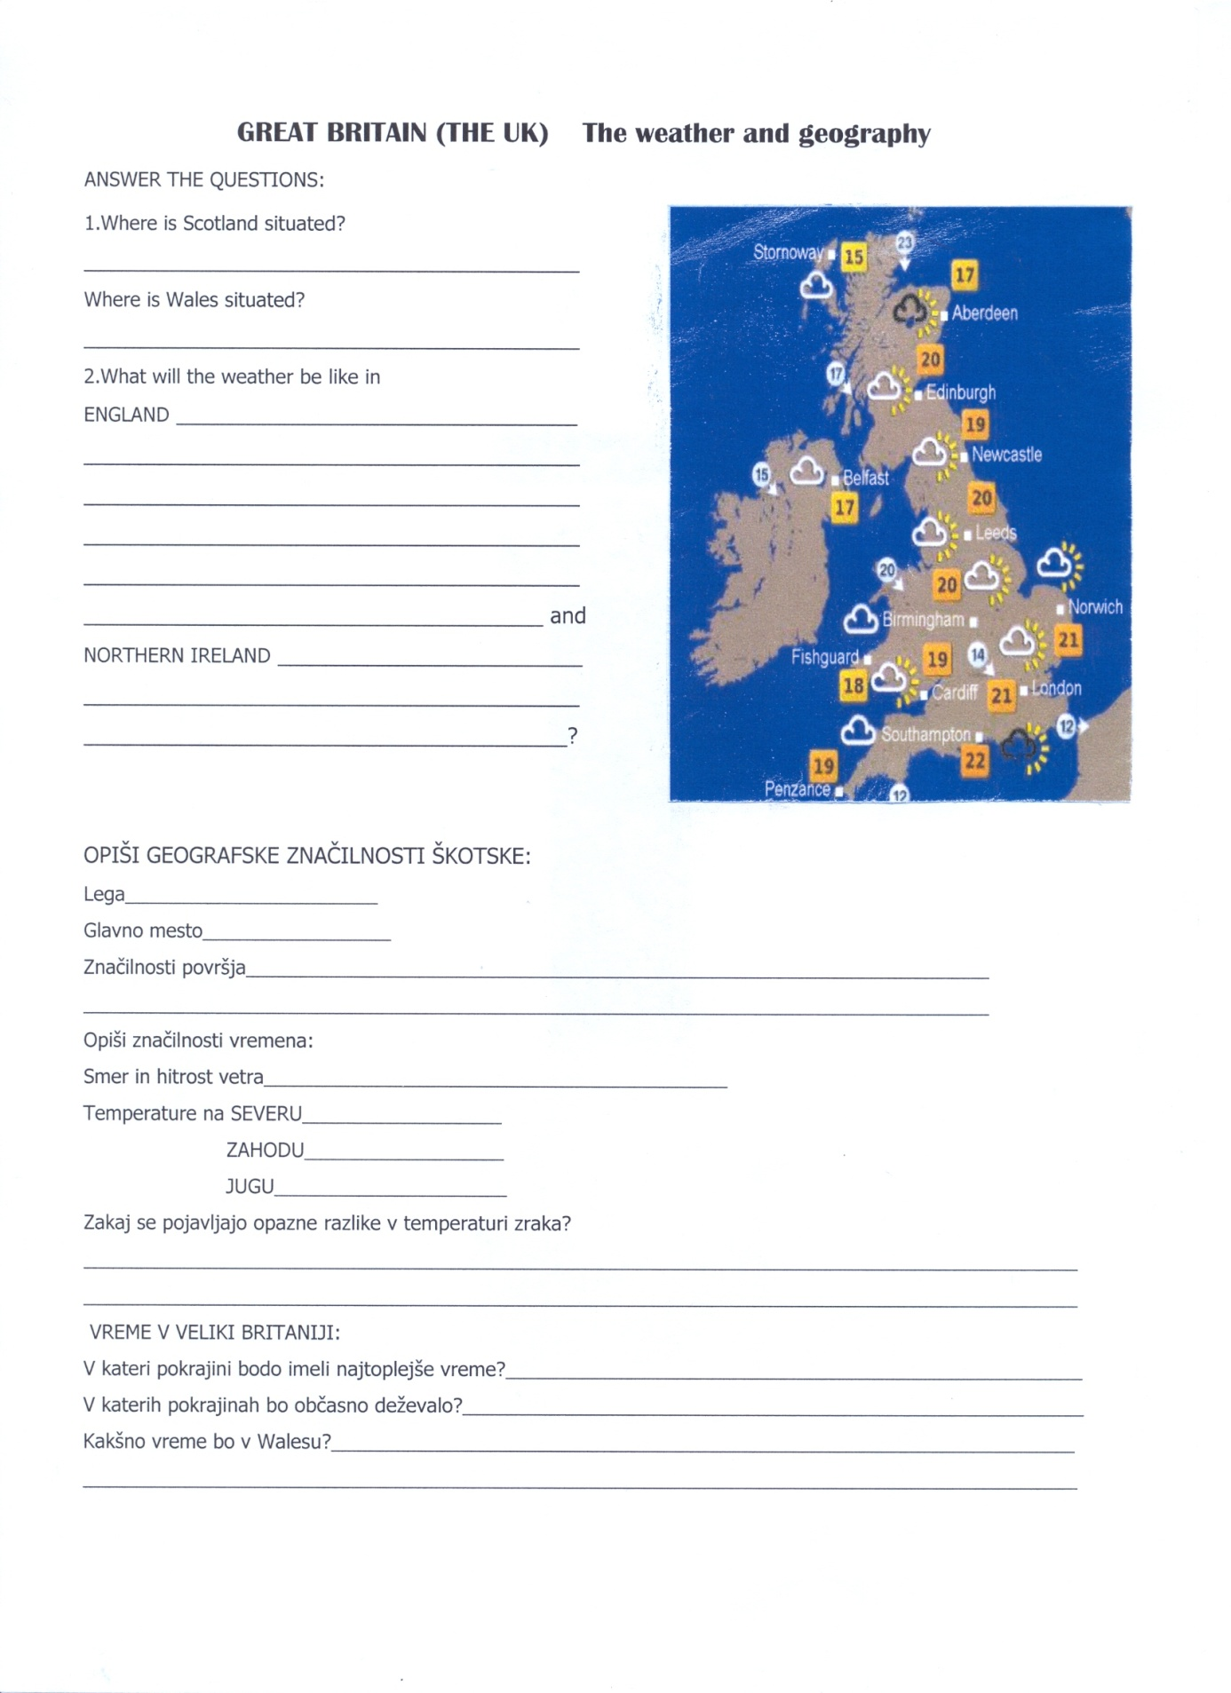

MEDPREDMETNA POVEZAVA AN GEO 16.11.2010

KRITERIJI OCENJEVANJA DELOVNI LIST

OPISNI KRITERIJI:
1. SPOROČILNOST Število točk
Sporočilo je popolnoma jasno in utemeljeno, v celoti primerno temi. 4
Sporočilo je v glavnem ustrezno in primerno temi, a posamezne nejasnosti in ponavljanja. 3
Sporočilo je pomanjkljivo, posamezne neusklajene trditve, občasno primerno temi. 2
Sporočilo v glavnem vsebuje neprimerne, nerelevantne informacije, komajda primerno temi. 1
Sporočilo je v celoti neustrezno in ni v skladu s temo. 0

2. BESEDIŠČE IN SLOVNIČNA PRAVILNOST
Besedišče je pogosto nadpovprečno bogato, raznoliko, izvirno in v celoti primerno temi. 4
Slovničnih napak skoraj ni.
Posamezna napačna raba besedišča. Nekaj slovničnih napak (črkovanje), v glavnem 3
primerno temi.
Besedišče je osnovno. Pogosta napačna raba besed, občasna povezava s temo. 2
Pogoste slovnične napake.
Besedišče in slovnično znanje je dokaj omejeno, da pogosto ovira razumevanje sporočila. 1
Sporočilo je zaradi skromnega besedišča in slovnice popolnoma nerazumljivo. 0

3. VEZLJIVOST ali KOHERENCA
Stavki in odstavki so smiselno in logično povezani, v celoti primerno temi. 2
Deli sporočila so nepovezani ali pa so vezniške besede rabljene neustrezno, v glavnem
primerno temi. 1
Vezljivosti ni, komajda primerno temi, misli so navržene. 0

SKUPAJ: 10 TOČK

OCENJEVALNA LESTVICA ZA TOČKE:
Za pozitivno oceno mora kandidat doseči vsaj 50% do 60% zahtevanega znanja. Pri tem profesorja vodi naslednja ocenjevalna lestvica:
OCENA 1 0% - 59% 0% - 49%
OCENA 2 60% - 69% 50% - 62%
OCENA 3 70% - 79% 63% - 75%
OCENA 4 80% - 89% 76% - 88%
OCENA 5 90% - 100% 89% - 100%

S profesorico Zavolovšek sva se odločili za 60% kriterij:

OCENA 2 6 točk
OCENA 3 7 točk
OCENA 4 8 točk
OCENA 5 9,10 točk.

Prilogi:
1.Priprava
2.Delovni list

Pripravila: Robertina Rozman, prof.

